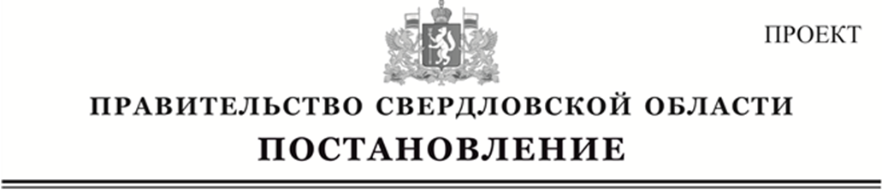

О внесении изменений в постановление Правительства Свердловской области от 12.01.2011 № 11-ПП «Об утверждении Перечня документов, подтверждающих соблюдение условий присвоения звания «Ветеран труда Свердловской области»

В соответствии со статьей 101 Областного закона от 10 марта 1999 года № 4-ОЗ «О правовых актах в Свердловской области», в целях приведения в соответствие Федеральному закону от 03 июля 2016 года № 227-ФЗ «О внесении изменений в отдельные законодательные акты Российской Федерации и признании утратившими силу отдельных законодательных актов (положений законодательных актов) Российской Федерации в связи с принятием Федерального закона «О войсках национальной гвардии Российской Федерации», Правительство Свердловской области
ПОСТАНОВЛЯЕТ:
1. Внести в постановление Правительства Свердловской области от 12.01.2011 № 11-ПП «Об утверждении Перечня документов, подтверждающих соблюдение условий присвоения звания «Ветеран труда Свердловской области» («Областная газета», 2011, 27 января, № 19-22) с изменениями, внесенными постановлениями Правительства Свердловской области от 07.10.2011 № 1341-ПП и от 10.02.2016 № 94-ПП (далее – постановление Правительства Свердловской области от 12.01.2011 № 11-ПП), следующее изменение:
в пункте 2 слова «Заместителя Председателя Правительства Свердловской области - Министра социальной защиты населения Свердловской области Власова В.А.» заменить словами «Министра социальной политики Свердловской области, Члена Правительства Свердловской области А.В. Злоказова».
2. Внести в Перечень документов, подтверждающих соблюдение условий присвоения звания «Ветеран труда Свердловской области», утвержденный постановлением Правительства Свердловской области от 12.01.2011 № 11-ПП, следующее изменение:
в абзаце втором пункта 3 после слов «учреждениях и органах уголовно-исполнительной системы,» дополнить словами «Федеральной службе войск национальной гвардии Российской Федерации,».
2. Настоящее постановление опубликовать в «Областной газете».

Временно исполняющий обязанности
Председателя Правительства
Свердловской области А.В. Орлов

ПОЯСНИТЕЛЬНАЯ ЗАПИСКА
к проекту постановления Правительства Свердловской области «О внесении изменений в постановление Правительства Свердловской области от 12.01.2011 № 11-ПП «Об утверждении Перечня документов, подтверждающих соблюдение условий присвоения звания «Ветеран труда Свердловской области»

1. Общая характеристика состояния законодательства в данной сфере правового регулирования

Законом Свердловской области от 23.12.2010 № 104-ОЗ «О ветеранах труда Свердловской области» учреждено звание «Ветеран труда Свердловской области», определены условия и порядок присвоения этого звания, установлено описание удостоверения к званию «Ветеран труда Свердловской области», определен порядок выдачи такого удостоверения, а также установлены меры социальной поддержки лиц, которым присвоено это звание.
Перечень документов, подтверждающих соблюдение условий присвоения звания «Ветеран труда Свердловской области», утвержден постановлением Правительства Свердловской области от 12.01.2011 № 11-ПП «Об утверждении Перечня документов, подтверждающих соблюдение условий присвоения звания «Ветеран труда Свердловской области».

2. Обоснование необходимости принятия проекта постановления

Федеральным законом от 03 июля 2016 года № 227-ФЗ «О внесении изменений в отдельные законодательные акты Российской Федерации и признании утратившими силу отдельных законодательных актов (положений законодательных актов) Российской Федерации в связи с принятием Федерального закона «О войсках национальной гвардии Российской Федерации» внесены изменения в Закон Российской Федерации от 12 февраля 1993 года № 4468-1 «О пенсионном обеспечении лиц, проходивших военную службу, службу в органах внутренних дел, Государственной противопожарной службе, органах по контролю за оборотом наркотических средств и психотропных веществ, учреждениях и органах уголовно-исполнительной системы, и их семей», в соответствии с которыми действие данного закона распространяется также на лиц, проходивших службу в Федеральной службе войск национальной гвардии Российской Федерации.
В целях приведения нормативного правового акта Свердловской области в соответствие с нормами федерального законодательства в наименование Закона Российской Федерации от 12 февраля 1993 года № 4468-1 «О пенсионном обеспечении лиц, проходивших военную службу, службу в органах внутренних дел, Государственной противопожарной службе, органах по контролю за оборотом наркотических средств и психотропных веществ, учреждениях и органах уголовно-исполнительной системы, и их семей» вносится соответствующее дополнение.

3. Обоснование необходимости представления документов, предусмотренных проектом постановления

Предоставление дополнительных документов проектом постановления не предусмотрено.

4. Прогноз социально-экономических последствий принятия проекта постановления

Настоящий проект постановления не повлечет ущемления прав граждан и направлен на приведение в соответствие с действующим федеральным законодательством.

5. Финансово-экономическое обоснование проекта постановления

Для реализации данного проекта дополнительные средства областного бюджета не потребуются.

6. Сведения о подготовке проекта акта с учетом методики проведения антикоррупционной экспертизы нормативных правовых актов и проектов нормативных правовых актов

Проект постановления подготовлен с учетом методики проведения антикоррупционной экспертизы нормативных правовых актов и проектов нормативных правовых актов, утвержденной постановлением Правительства Российской Федерации от 26.02.2010 № 96 «Об антикоррупционной экспертизе нормативных правовых актов и проектов нормативных правовых актов».

7. Сведения о подготовке проекта постановления с учетом процедур, установленных правовыми актами, регламентирующими предмет регулирования проекта правового акта

Процедур, установленных правовыми актами, регламентирующими предмет регулирования проекта постановления, не предусмотрено.

9. Предложения по подготовке и принятию правовых актов Правительства Свердловской области, необходимых для реализации принимаемого проекта постановления

Для реализации проекта принятие иных правовых актов Правительства Свердловской области не требуется.

Министр социальной политики

Свердловской области А.В. Злоказов

